出國報告(出國類別：其他)

全球金融策略與趨勢發展暨衍生性商品
風險管理實務研討

服務機關：台銀人壽保險股份有限公司
姓名職稱：蔣繼江 經理
派赴國家：英國、法國
出國期間：103年6月27日至103年7月5日
報告日期：103年8月20日

內容摘要：
此次行程主要是應法國外貿銀行(Natixis Bank)之邀請前往法國巴黎及英國倫敦參加該行主辦
之全球金融策略與趨勢發展暨衍生性商品風險管理實務研討課程，會中主要探討歐洲央行降息
及一系列寬鬆貨幣政策實施後對世界經濟的影響及後續發展，綜合而言，美國已確定逐步結束
其量化寬鬆政策，並在2015年開始升息，但升息的速度仍要視就業市場及通膨狀況而定。美
國之後第二個可能結束量化寬鬆的國家就是英國。而歐洲及日本在通縮的陰影籠罩下，則將繼
續維持其貨幣寬鬆政策。在目前的經濟氛圍下，會中也對2014下半年投資策略提出看法與建
議，包含看好的國家地區及資產種類，基本上是看好美國市場，尤其是股市，對於主權債、公
司債及商品市場則是建議減碼。而美國2013年5月宣佈逐步退出量化寬鬆政策之後，歐美金
融市場無論股市或債市均呈現穩步上揚走勢，並盤旋於高檔居高不下，整體市場波動率
(Volatility)偏低，包刮股市及債市，且已經持續一段頗長的時間，在居高思危的情境下，探討
如何利用一些衍生性金融商品從目前的金融環境中增加收益或是管理風險，標的資產
(Underlying Asset）可以是股權商品、固定收益商品、另類投資或是利用結構債的方式將各種
標的資產結合。會中也針對各地區的投資人所偏好的投資商品作一統計，基本上在低利率低波
動度的環境下，各地的投資偏好差異不大。

目 錄
頁次

- 目的‧‧‧‧‧‧‧‧‧‧‧‧‧‧‧‧‧‧‧‧‧‧‧‧‧‧‧‧‧ 7

- 過程‧‧‧‧‧‧‧‧‧‧‧‧‧‧‧‧‧‧‧‧‧‧‧‧‧‧‧‧‧ 7

- 內容‧‧‧‧‧‧‧‧‧‧‧‧‧‧‧‧‧‧‧‧‧‧‧‧‧‧‧‧‧ 11

一、2014-2015總體經濟展望‧‧‧‧‧‧‧‧‧‧‧‧‧‧‧‧‧‧‧11

二、2014下半年投資展望‧‧‧‧‧‧‧‧‧‧‧‧‧‧‧‧‧‧‧‧15

三、低利率時代的衍生性金融商品‧‧‧‧‧‧‧‧‧‧‧‧‧‧‧‧‧18
’

- 建議‧‧‧‧‧‧‧‧‧‧‧‧‧‧‧‧‧‧‧‧‧‧‧‧‧‧‧‧‧‧21

- 目的
過去幾年來，由於台灣金融規範逐漸鬆綁，有更多的金融商品被引進，機構投資法人如銀行或壽險等比一般個人投資者更有機會接觸這些新金融商品，外資銀行無論是歐系或美系，與台灣的機構投資者互動與合作更加密切，希望藉由這次活動，能有更多認識與瞭解全球金融趨勢與歐洲銀行經濟策略對亞洲銀行之發展影響，同時也更加了解衍生性金融商品的設計與風險控管需求。

- 過程

本次參訪行程由法國外貿銀行(Natixis Bank)主辦，於本(103)年6月30日至7月4日舉行，本公

司參加人員一人。。主要在其巴黎總行參加一系列之金融研討會，實地觀摩該行交易大廳之設置

及管理，期間於7月1日及7月2日兩天前往該行倫敦分行參與後續之研討會並拜訪該行策略合

作夥伴貝萊德資產管理公司(BlackRock Inc.)，此次全球金融策略與趨勢發展暨衍商風險管理之研

討會議議程如下:

NATIXIS PARIS SUMMIT 2014

Monday, 30 June Paris

09.00 – 09.30 Welcome
NATIXIS staff and hosts meet arriving guests.

09.30 – 10.00
Opening
Introduction: AIM and Objectives of the meeting
Natixis Head office
Paris room [ ]
• Luc Francois, Global Head of Capital Markets

10.00 – 11.00 Presentation 1:
Natixis Head office Paris room [ ]
• Guillaume Couzineau, Global Head of FIC Trading

11.15 – 12.00 Visit of Natixis trading floors

12.15 – 14.00 Lunch [ ]
Lunch with Allan Gallois, Global Head of Sales
14.00-15.00 Presentation 2:
Natixis Head office Paris room [ ]

• Emmanuel Fromonteil, Global Head of Structuring Fixed Income

15.15 – 16.15 Presentation 3: Global Economic Outlook

• Jean- Francois Robin, Economist

16.30 – 18.00 Presentation4: On the Spot: Financial Strategy in Euro Zone and Asia Pacific

• Patrick Artus- Global Chief Economist

Tuesday, 1 July London

09.30 – 11.30 Euro Star Train to London
12:00 Hotel Check in

12.30 – 14.00 Lunch [ ]

15.00 – 18.00 Natixis London Natixis trading floor London room [ ]

Presentation 5:
Cross Asset Structuring, Trading, and Hedging
- Hybrid Structure and Hedging

Wednesday, 2 July London

09.30 – 12.00 Natixis London Natixis trading floor London room [ ]

Presentation 6:
Fund Linked/Equity Linked/ Innovative Strategy

- Meeting with Global Head of Equity
- Meeting with Global Head of Equity Derivatives trading

12.30 – 14.00 Lunch with Global Head of Equity Sales

Thursday, 3 July London/ Paris

10.00 – 12.00 Lunch & Euro Star Train to Paris

15:00 – 17:00 Presentation 7: Corporate Governance and
Risk Management Natixis Head office Paris room [ ]

• Luc Francois, Global Head of Capital Markets
• Global Head of Operational Officer

Friday, 4 July Paris

09.30 – 11.00 Presentation 8: Bond and Loan Origination
Natixis Head office Paris room [ ] • Global Head of DCM

會議期間拜訪法國外貿銀行高階主管時，對方對於我國金融主關機關決心建立境外人民幣中心的

構想及成績均表示肯定，同時對於今年以來擴大境外金融機構來台灣國際版發行債券的政策深感

興趣，亦表示正在評估該行發行台灣國際版債券的可行性。此外，該行也正評估將台北代表人辦

事處升格為分行，以便能擴大參與台灣金融業活動並分享商機。

參、內容
一、2014-2015總體經濟展望摘要如下表：

 |  |  | 2013 | 2014 | 2015
成長率 | 美國 | GDP，YoY as% | 1.9 | 2.2 | 2.7
 | 歐盟 | GDP，YoY as% | -0.4 | 1.0 | 1.2
 | 德國 | GDP，YoY as% | 0.5 | 1.9 | 2.0
 | 法國 | GDP，YoY as% | 0.3 | 0.6 | 1.0
 | 義大利 | GDP，YoY as% | -1.8 | 0.5 | 0.8
 | 西班牙 | GDP，YoY as% | -1.2 | 1.2 | 1.6
 | 中國 | GDP，YoY as% | 7.7 | 7.5 | 7.3
 | 巴西 | GDP，YoY as% | 2.2 | 1.7 | 2.0
 | 俄羅斯 | GDP，YoY as% | 1.3 | 0.3 | 1.0
 | 全球 | GDP，YoY as% | 2.6 | 3.1 | 3.4
 | 發達經濟體 | GDP，YoY as% | 1.0 | 1.7 | 1.9
 | 新興經濟體 | GDP，YoY as% | 4.8 | 4.4 | 4.9
 | 全球貿易量 | YoY as% | 2.4 | 4.0 | 4.5
通貨膨脹率 | 美國 | CPI，YoY as% | 1.5 | 1.7 | 1.8
 | 歐盟 | CPI，YoY as% | 1.4 | 0.8 | 1.2
 | 全球 | CPI，YoY as% | 2.0 | 2.3 | 2.3
 | 發達經濟體 | CPI，YoY as% | 1.2 | 1.7 | 1.6
 | 新興經濟體 | CPI，YoY as% | 4.5 | 4.6 | 4.8
利率 | 美國聯準會 | 期末 % | 0.25 | 0.25 | 1
 | 歐洲央行 | 期末 % | 0.25 | 0.1 | 0.1
 | 美國10年期公債 | 期末 % | 3.03 | 2.8 | 3.5
 | 德國10年期公債 | 期末 % | 1.93 | 1.5 | 2.2
 | 法國10年期公債 | 期末 % | 2.56 | 1.9 | 2.48
其他 | S&P500 | 期末 ，點數 | 1848 | 2015 | 2130
 | 黃金 | 期末 ，US$/OZ | 1206 | 1200 | 1260
 | 原油(Brent) | USD/Barrel | 111.6 | 105.0 | 107.0
 | 歐元/美元 匯率 | 期末 | 1.37 | 1.34 | 1.30
資料來源：Natixis
，
(一)全球經濟
■ 通膨率減緩，但發達經濟體亦不至於掉入通縮陷阱。

■ 由於更嚴謹的貨幣政策，新興市場國家通膨率減緩。

■ 製造貨品價格趨跌仍是全球普遍現象。

(二)美國：持續復甦
■ 頁岩油的發展是金融危機後美國經濟正向發展的第一道曙光。

■ 美國住宅市場的調整期已結束。

■ 美國企業之去槓桿化已告一段落。

■ 美國優質企業的信用利差與股利率趨近於無風險資產殖利率。

■ 投資佔GDP比率維持高檔。

■ 勞動市場參與率仍未見好轉。

■ 投資項目集中於石油及天然氣提煉產業。

■ FED貨幣政策正常化影響了房貸案件的申請。

(三)日本：奮力求生
■ 國內問題叢生的公共債務融資受到人口老化及能源價格的挑戰。

■ 安倍經濟學的政策目標：持續2年量化寬鬆以達成通膨率2%，2012-2014會計年度政
府預算增加到GDP的3%並宣佈結構性改革方案。

■ 安倍經濟學的基本理念就是降低實質利率以鼓勵增加民間投資。
■ 因為日圓貶值造成進口能源價格高漲，已對日本中小企業產生不利影響。
■ 依據經濟學菲利浦曲線，政府財政激勵支出須達到GDP的8%才足以將通膨率穩定達
到2%。
■ 引領日本經濟成長的主要引擎：民間需求，因2014年4月提高消費稅而暫時減緩，
是否再回到成長路徑，須觀察2014年三季後的情況。
(四) 歐元區：萌芽階段
■ 歐洲央行(ECB) 繼2011年推出LTRO之後再推出TLTRO(Targeted Longer-Term
Refinancing Operations，定向長期再融資操作） 成為新的工具，連同原先之
MRO，歐洲版之量化寬鬆之路已然展開。2015年下半年有很高的機率ECB會直接進
入金融市場買債券，以資產抵押證券(Asset Backed Security，ABS) 及放款抵押證券
( Collateralized Loan Obligation，CLO) 為主。
■ 持續的不景氣之後，經濟活動出現了穩定的現象。
■ 歐盟各國經濟發展的狀況並不一致。
■ 青年失業率依然驚人且拖累經濟成長。
■ 有關於節約預算及降低單位勞動成本的調整結構過程，主要是由消費部門所支持。
■ 社會福利措施持續縮減。
■ 經濟數據顯示歐盟地區只是呈現反通貨膨脹(Disinflation)，並未陷入通縮。
■ 歐元區的正向發展：
● 金融市場對歐債危機的憂慮已大幅降低。
● 勞動及貨物市場的法令大幅鬆綁已產生良好效果。
● 製造業的熊彼特式革新(Shumpeterian Renewal)，即朝向生產創新及高價值之商品，
此情形已經在葡萄牙西班牙甚至希臘等國家出現。
■ 歐元區的發展隱憂：
● 歐洲銀行業仍須持續增資以強化資產品質。
● 仍有許多公共債務恐無法持續展延，仍有重新協商的風險。
● 歐元區各國銀行監理制度不一致，歐洲版量化寬鬆政策實施不易，歐洲央行(ECB)
的能力有限。
(五) 新興市場：景氣趨緩
■ 商品市場的超級循環已經結束，經濟成長已成為結構性的議題(例如巴西16%的預算
收入須依靠大宗商品外銷)。
■ 許多國家的成長模式無法長久(例如2位數的赤字)，這些國家的成長正在消退中，如
土耳其、巴西、印尼、南非等。
■ 雖然新興市場國家貨幣競相貶值，但產生財富抵減效果，對經常帳赤字的降低助益有
限。
■ 新興市場資產價格波動預期將持續一段時間，直到美國縮減QE結束。
■ 對新興市場國家的外資直接投資仍將維持正成長。
■ 投資者應從新興市場中挑選優質之國家投資。
■ 資金仍以緩慢的速度回流新興市場。
(六) 全球資金的流動性仍持續仍持續擴張，但其來源已有所不同：2013年美國聯準會供
應流動性最多，但2014年美國QE即將退場，日本及歐洲央行接棒，繼續維持寬鬆貨
幣政策。
(七) 主要國家中央銀行與金融市場的溝通方式愈顯重要，主要有：前瞻指引(Forward
guidance)、公佈央行會議紀錄及召開記者會等。哪一種方式較有效需視各國情況而定。

結論
1、經濟成長的再恢復有利於發達經濟體，其中以美國為首。
2、企業部門展望亮麗。
3、資金流動性不虞匱乏，但其來源結構與過去已有所不同，更有利於已開發國家市場。
4、貨幣政策逐漸朝向正常化，但如何傳達給金融市場，溝通方式是關鍵。
二、2014下半年投資展望
  - 前言

2008年之後，聯準會首先推行非常規貨幣政策，即所謂量化寬鬆(Quantitative Easing)，

自此之後，投資者為追求高報酬而爭相追逐風險性資產，所有資產類別價格陸續上揚，幾

乎沒有例外。不過，有一種資產類別似乎仍然便宜：波動率。美國股市波動率（按波動率

指數衡量）目前大概處於長期平均值一半的水平，為七年以來的低位（見下圖）。各資產

類別及地區均出現相似的低波動走勢。
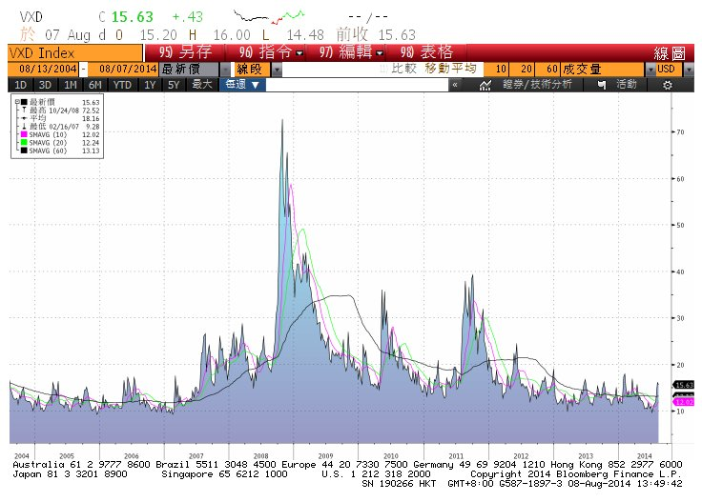
波動會如此低的主要原因是因為金融市場波動主要受信貸週期所推動。在貨幣狀況寬鬆

的情況下，則信貸很容易獲得，且借貸成本低時，就如同現時情況一樣，市場波動往往會

下降。但即使在一個非常良性的信貸環境中，此波幅也似乎太低。波動率之異常偏低其實

未考慮到目前地緣政治風險上升的因素。由此可見，波動率維持在目前低水平的時間不會

太久。這顯示如果未來當波動率大幅攀升時，投資者必須考慮採取行動，或採行避險措施

，以妥善防範投資組合遭受波動率上升而蒙受損失。

(二) 展望

● 各國央行政策持續主導2014下半年金融市場。
● 各央行貨幣政策之差異性持續擴大：美國及英國趨向收緊，歐盟、中國及日本偏向寬
鬆。
● 大多數資產價格平穩，且至今均為正報酬。
● 經濟動能減弱，但有適度改善的跡象。
● 股權類商品仍是投資首選，但因資金排擠效應使類股輪動現象會持續產生。
● 債券市場仍可取得適當之存續期間及收益率。
● 信用市場泡沫現象明顯，但槓桿比率增幅仍低。
● 美國通膨上升的風險在2014下半年有可能發生，此將增添聯準會升息壓力。
● 新興市場仍充滿挑戰，但個別國家間存在差異。
● 區域及資產的分散雖不易有明顯效果，但仍有必要性。
● 投資風險性資產仍會有不錯的回報。

2014上半年漲幅最大前五名資產類別為：
    - 義大利國債
    - 黃金
    - CRB商品指數
    - 台灣股價指數
    - 摩根大通新興市場指數
2014上半年跌幅最大前五名資產類別為：
- 銅
- 美元兌日圓匯率
- 日本東證股價指數
- 美元指數(DXY)
- 布蘭特原油
2014上半年表現良好且下半年持續看好的市場：
印度、美國、歐元區
2014上半年表現不佳但下半年持續看好的市場：
英國
2014上半年表現不佳但下半年展望中立的市場：
巴西、中國、日本
結論
美國和歐元區的領先指標數據良莠參半，而美國第二季經濟成長強勁且通膨數據有上揚的趨勢。展望未來，預期全球經濟成長速度將逐漸同步，有助於維持全球下半年的經濟成長力道和低通膨環境。但有鑑於美國將於2015年進入升息循環，預期全球資產價值的波動度將增加而降低預期報酬率，故應維持審慎樂觀並彈性調整資產配置的投資策略。

下表為法國外貿銀行對2014年下半年的資產配置建議：

2014第一季  資產配置 | 2014第二季  資產配置  資產配置 | 2014下半年建議資產配置
股票 47.5% | 47.0% | 增加權重
商品 0.5% | 0.0% | 減少權重
主權債 37.5% | 37.0% | 減少權重
公司債 13.0% | 12.5% | 減少權重
現金 1.5% | 3.0% | -

三、低利率時代的衍生性金融商品

依據衍生性商品的功能可約略區分為下列三類：
- 收益增強型 (Yield Enhancement)
  - 市場上對於以嵌入式結構來增加收益的需求始終存在
  - Inverse Floaters, Range Accrual, CMS Spread & Accrual, Auto Call/Target Redemption, Snow Ball Note or Deposit and hybrid structures(連結利率、信用、股價、匯率及上述各項的複式連結等)

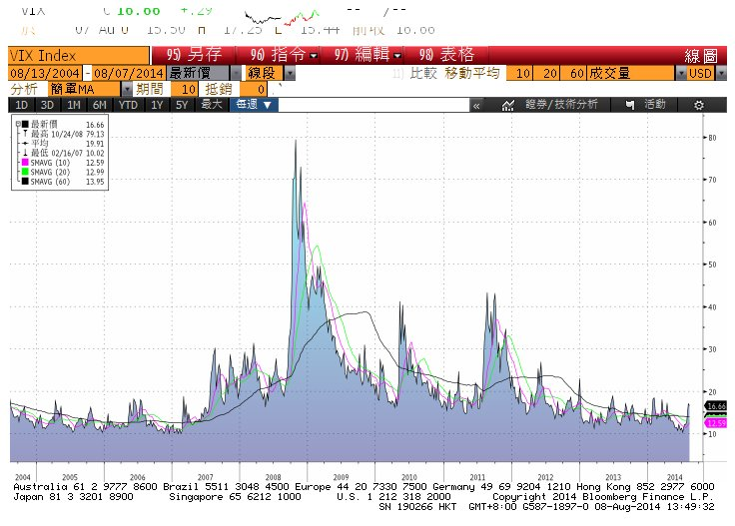
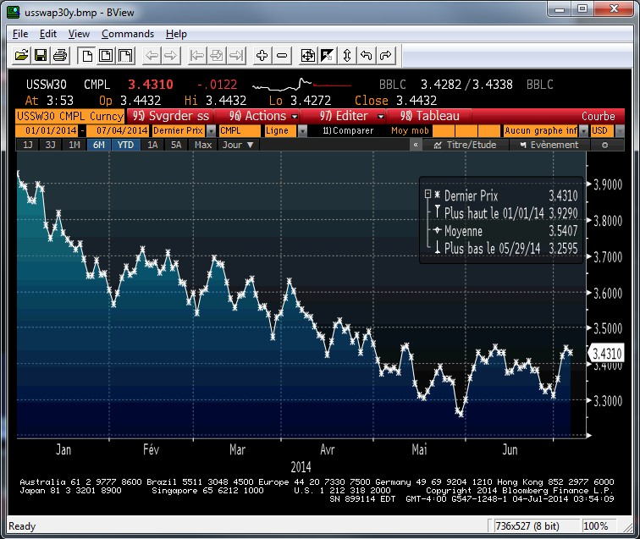

上圖是美國30年SWAP曲線圖，雖然美國FED自2013年5月宣布將逐步縮減量化寬鬆規

模，但從上圖可知作為長天期債券訂價參考的30年SWAP RATE仍然一路走低，因此各

種收益增強 (Yield Enhancement) 工具持續被廣泛使用，包括各種選擇權的交互結合運用，

收益率型態的變化(Yield Pattern) 及嵌入各式利率或匯率的衍生性金融商品。

- 資產管理型 (Asset Management)
  - Bond Fund, MM Fund, Balanced Fund, Equity Fund,..etc
- 避險型 ( Hedging)
  - 要求低避險成本的產品。
  - 代價: 避險人需檢視可接受的風險再決定是否承作。
  - 避險型商品主要由新奇選擇權(exotic options), 遠期合約(forwards)和交換合約(swaps)等避險工具組合而成。

從全球各地區資金所流向的商品種類統計，可歸納如下：

1. 資金來自亞洲

➢ 可贖回美元計價零息債券(USD callable ZC)

➢ 美元計價可贖回直線法計息債券(USD callable linear accreter)

➢ 美元計價可贖回簡單或複合式區間計息債券(USD callable

Range accrual simple or dual conditons)

2、資金來自美國

➢ 美元計價可贖回利差套利債券(USD callable steepners)

➢ 美元計價可贖回區間計息債券(USD callable range accrual)

➢ 美元計價可贖回浮動利率上限債券(USD callable capped floater)

➢ 美元計價可贖回利率階梯式上升債券USD callable step-up

3. 資金來自歐洲

➢ 美元計價可贖回利差套利債券(USD callable steepner)

➢ 壽險公司買進固定利率交換交易之保護權( CMS protection，

CMS cap & CMS cap spread)

➢ 超長天期可贖回美元計價零息債券(Long term Callable ZC)，期限

長達40至50年。

肆、建議
一、金融市場持續開放
台灣金融市場投資工具太少、利率低，而且主管機關不樂見壽險資金投資不動產，所
以國外投資鬆綁，除了可降低壽險業者利差損壓力，也能導引一部分流向房地產的資
金至其他投資標的。以國內銀行大額存款定存利率為例，目前僅約0.5％，壽險業收取
保費後如果不作任何投資，就馬上會面臨至少2％的利差損，保費收入越多虧損越多，
假設現金閒置部位有8000億、利差損2％計算，整體壽險業即使沒有進行任何營業行
為，就已先面臨虧損160億元的困境。而國內資本市場發行的債券不足以因應壽險業
者所需，目前國內一年約發行六千億元債券，但整體壽險業可運用的資金部位有十三
兆，所以勢必得從海外尋找更多空間。鬆綁國外投資，有助於壽險業透過穩定獲利實
現對保戶的理賠承諾，以及到期還本金給付。
所幸主管機關非常了解壽險業的困境，各項監理政策也持續朝著開放的方向在進行。
金管會繼2011年放寬壽險業傳統型外幣保單不計入國外投資四十五％上限、開放保險
業資金可投資香港掛牌人民幣有價證券後，今 (2014) 年繼續再鬆綁保險業國外投資
規定，除了海外投資購併經主管機關核准可不計入國外投資額度外，投資在台灣上市
的寶島債及國際板債券都可不計入國外投資額度。這些政策一方面可增加壽險業資金
去化管道，另一方面可擴大台灣資本市場規模，並且讓台灣的金融服務業業也能參與
相關的業務。
外資券商及銀行對主管機關的開放政策亦表示肯定，且已有數家歐系及日系外資銀行
成功發行國際板債券，後續仍有為數不少的機構都有意願來台灣發行。雖然如此，有
部分外資卻擔心此政策的持續性是否能維持，主要是因為壽險業的資金投資國際板債
券勢必會取代一部分原本要投資台債的資金，未來可能產生資金排擠效應，造成台灣
公債市場殖利率上升，甚至整體債券市場籌資成本的增加，屆時政策能否持續不無疑
問。站在壽險業的立場，自然希望政策能持續開放，雖然可能有副作用產生，但這是
引導台灣長天期利率及信用利差走向正常化的良性效果，希望主關機關能堅持朝此方
向持續開放。

二、管理法令的重整
原先壽險業的國外投資管理辦法係採取正面表列的精神，明確規範各項可投資標的信
用評等及額度等，但隨著金融商品不斷推陳出新及政策持續鬆綁，相關規範法令不斷
往上附加在原有之法規架構上，就像在一棟舊屋上不斷加蓋建物，已從一獨棟房屋變
成龐然大物，造成現有法令複雜度增加及閱讀的困難度提高，故建議可檢討管理法令
的架構，例如可用負面表列的方式或原則性揭示取代目前正面表列的規範方式，並盡
量讓法令條文簡單易讀，如此不但壽險業者容易遵循，不致產生爭議，監理機關稽核
時也能提高效率，未來如有法令變更需調整法條時也不至於有所遺漏。
三、加強風險管理
在主管機關法令鬆綁的同時，業者本身也必須做好風險管理，才不致於重蹈2008年金
融海嘯的覆轍，尤其在目前衍生性金融商品被普遍運用的情況下，其風險評估及管理
更為重要，以下為承作衍生性金融商品時須特別注意之處：
1. 必須有評價能力
衍生性金融商品交易應能有效控管商品之市場風險。因此必須要有一套訂價系
統以決定所買賣衍生性金融商品之合理價格。該訂價系統須讓風控部門有能力
做市價評估(Mark-to-Market) 或理論價評估(Mark-to-Model)來估計各持有部位
之價值並認定其損益，同時也可辨認部位之潛在風險，並據此做出風險衡量，
包括風險值(Value at Risk)與壓力測試(Stress Testing)等，以評估部位之暴險程
度。
2. 槓桿倍數不宜過大
過去有許多衍生性金融商品為了提高收益率，利用其槓桿作用將風險放大數倍
甚至數十倍，承擔了過多的風險而不自知，當市場發生系統性風險或是流動性
緊縮時，往往產生巨額的損失，過去許多因操作衍生性金融商品不當的失利案
件即為證明。因此交易部門在交易前應該了解所承做商品中究竟用了幾倍的槓
桿，而風控部門應該對槓桿倍數訂出規範限制。
3. 不做過於複雜的商品
部份結構型商品係利用結構複雜的衍生性金融商品合成，或其法律架構、付息
條件、贖回條件等過於複雜而充滿不確定性，或是產品層層包裝而不易評估風
險，則此類商品即不應承做，例如過去的CDO 或CDO Square。
由於衍生性金融商品結合財務工程的運用，給金融市場帶來強大的衝擊，增加了
許多前所未有的金融商品，因此提供了財務操作相當大的的方便性與靈活性，然
而過去發生許多運用不當的案例，一時之間使其成為眾矢之的，投資大眾及監理
機構因而或多或少產生產生抗拒心理。其實只要多加瞭解衍生性金融商品的特性
與其評價方式，並利用風險控管的概念從各種標的資產價格（利率、匯率、股價、
商品及其他度參數等）來評估交易部位所面臨的各種風險、提供有效風險管理之
依據，訂定精確的風險控管方法，即可把市場風險控制於可接受範圍內，如此則
不至於發生預料之外的嚴重損失。因此積極地瞭解與管理所持有的衍生性金融商
品，確實是每個投資機構的首要之務。

